弯梁整体倾覆稳定研究
Study on overturning stability of curved girder
周博
Zhoubo
（徐州市市政设计院有限公司，江苏徐州）
(Xuzhou Municipal Engineering Design Institute Co., Ltd., Xuzhou, Jiangsu)

摘要：近年城市互通高架快速发展，弯梁倾覆问题时有发生，了解弯梁倾覆的影响因素显得格外重要。本文从解析角度推导了弯梁的倾覆稳定方程，并对倾覆稳定做了参数分析，揭示了弯梁稳定的影响因素及变化规律，对弯梁整体倾覆稳定性的设计有一定的参考价值。
Abstract: In recent years, the development of urban interchange and the overturning problem of curved girder occur frequently, and it is very important to know the influencing factors of overturning. In this paper, the overturning stability equation of curved girder is deduced from the analytical point of view, and the overturning stability is analyzed by parametric analysis. The influencing factors and changing rules of the bending girder are revealed. It has a certain reference value for the overturning stability design of curved girder.
关键词：弯梁、整体倾覆稳定、设计
Key words: curved girder, overturning stability, design
0 引言
弯梁桥是一种具有流畅线型的结构，它实现了高速公路出入口、城市交通枢纽中的交通转向功能。随着我国交通事业的迅速发展，大量的公路立交和城市大型互通高架桥在建，弯梁桥作为匝道桥不可或缺。匝道上的弯桥由于自身结构形式的特点，内外侧支座反力相差较大，使下部结构备墩柱所受竖向力出现较大差异，甚至会出现梁体与支座的脱离，即“支座脱空”现象。当内侧支座产生脱空，梁体便有倾覆火稳的可能，现实中有很多弯梁由于倾覆失稳造成的事故，所以对弯梁进行抗倾覆稳定性分析是很有必要的。
1 弯梁整体稳定方程的建立
1.1 均质圆弧重心位置的确定：
设圆弧线重度为m，其它条件如图1.1：
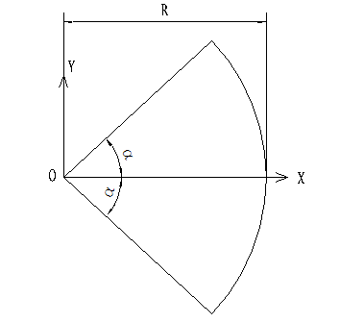

图Style reference: No matching text found!弯梁尺寸示意图
圆弧的方程为：$\left\{\begin{matrix}x=R\text{cos}θ \\ y=R\text{sin}θ\end{matrix}\right.$
其中：$−α≤θ≤α$，角度单位均为弧度。
则圆弧的质心位置为：
$$X=\frac{\int{{\text{mR}}^{2}\text{cos}θdθ}}{2α\text{Rm}}=\frac{R\text{sin}α}{α}$$
1.2 整体抗倾覆稳定方程的建立：
设弯梁的跨径组合为n×L（跨数×跨径），弯梁截面中心线处的曲率半径为R，双腹板截面。弯梁所受恒载标准值为Gk，所受车道荷载均布力标准值为mk、集中力标准值为Pk，车道荷载不利布置时车道中心线相对于弯梁截面形心偏心为d，弯梁圆弧外侧支座相对于弯梁截面形心偏心为δ。忽略弯梁内外弧长差及变截面的影响，认为弯梁在恒载下的重心与线重度等于弯梁跨中截面重度的圆弧重心重合，弯梁受力及倾覆形式如图1.2a及1.2b。
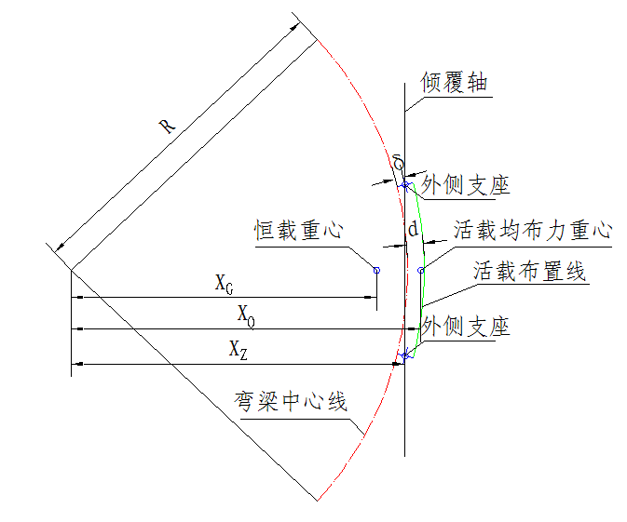
图1.2a 弯梁倾覆形式一
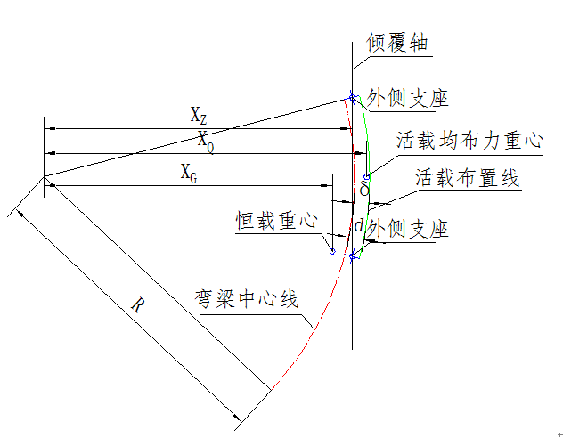
图2.2b 弯梁倾覆形式二
经几何关系推导，图中：
$$\begin{aligned}X_{G}=\frac{2R^{2}\text{sin}({\text{nL}}/(2R))}{\text{nL}}×\left[\left(\text{cos}\frac{L}{2R}\right)⋅{\left(\text{cos}\frac{nπ}{2}\right)}^{2}⋅{\left(\text{sin}\frac{nπ}{2}\right)}^{2}\right]\end{aligned}$$

$$X_{Q}=\frac{2R\left(R+d\right)\text{sin}\left(L/{\left(2R\right)}\right)}{L}$$
$$X_{Z}=\left(R+δ\right)\text{cos}\frac{L}{2R}$$
对倾覆轴取矩，得结构的整体抗倾覆稳定系数为：
$$K=\frac{G_{k}\left(X_{Z}−X_{G}\right)}{m_{k}L\left(X_{Q}−X_{Z}\right)+P_{k}\left(R+d−X_{z}\right)}$$
2 示例及验证
跨径组合为3×20m弯梁，弯梁截面中心线处的曲率半径为R=40m，车道荷载偏心为d=2.1m，弯梁圆弧外侧支座形心偏心为δ=1m。Gk=9780kN，mk=10.5kN/m，Pk=240kN弯梁的截面尺寸如图2.3:
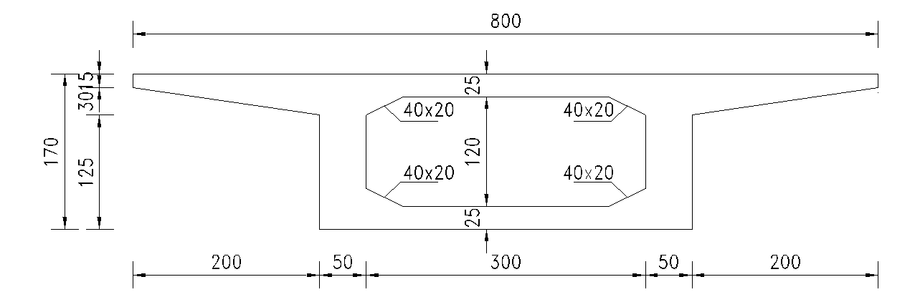
图Style reference: No matching text found!1弯梁截面尺寸图
经计算:
$$X_{G}=\text{36}\text{.}\text{35}m X_{Q}=\text{41}\text{.}\text{66}m X_{Z}=\text{39}\text{.}\text{73}m$$
$$\begin{aligned}K=\frac{\text{9780}×\left(\text{39}\text{.}\text{73-36}\text{.}\text{35}\right)}{0\text{.}5×\text{20}×\left(\text{41}\text{.}\text{66-39}\text{.}\text{73}\right)+\text{240}×\left(\text{40}+2\text{.}\text{1-39}\text{.}\text{73}\right)} \\ =\text{33}\text{.}\text{76}\end{aligned}$$
用Midas软件建立全桥模型，对全桥倾覆进行数值模拟，模拟方法如下：
除倾覆轴上支座用弹性连接一般类型模拟外，其它支座用弹性连接的只受压类型模拟。加大调整截面刚度1000倍使其能够反映刚体特征。对弯梁施加恒载及活荷载，活荷载乘以40倍的系数，选择非线性加载顺序为先恒载后活载，活载加载步骤为40部，随着活荷载的增加，桥台支座反力减小，结构整体倾覆的特征为桥台支座反力为0。
经计算，桥台反力在第33步时为49.7kN，在第34步时为0，由此判断结构的倾覆系数在33~34之间，与稳定方程所求出的稳定系数相同，验证了稳定方程的正确性。
3 抗倾覆稳定参数分析：
3.1 跨径对弯梁倾覆稳定系数的影响：
分别选取跨数为1~5跨，跨径为10m、15m、20m、25m、30m进行分析，分析结果如图3.1所示：
图 3.1跨径的影响
由图3.1可知，跨数一定时，除1跨外，弯梁整体抗倾覆稳定系数随单跨跨径的增加而增加；单跨跨径一定时，弯梁整体抗倾覆稳定系数随跨数的增加而增加。
3.2 曲率半径对弯梁倾覆稳定系数的影响：
分别选取跨数为1~5跨，曲率跨径为40m、60m、80m、100m、120m进行分析，分析结果如图2.3.2.5所示：
图3.2曲率半径的影响
由图3.2可知，跨数一定时，除1跨外，弯梁整体抗倾覆稳定系数随曲率半径的增加而减小。曲率半径一定时，弯梁整体抗倾覆稳定系数随跨数的增加而增加。

3.3 支座偏心对弯梁倾覆稳定系数的影响：
分别选取跨数为1~5跨，支座偏心为0.25m、0.5m、0.75m、1m、1.25m进行分析，分析结果如图所示：
图3.3支座偏心的影响
由图3.3可知，跨数一定时，弯梁整体抗倾覆稳定系数随支座偏心的增加而增加。支座偏心一定时，弯梁整体抗倾覆稳定系数随跨数的增加而增加。
5 结 语
本文应用解析方法，推导了弯梁整体稳定性验算的公式，并应用此公式，对弯梁的整体稳定性做了深入研究。并得出以下结论：
1、除单跨外，弯梁的整体稳定系数随跨径、曲率半径及支座向曲线外侧偏心的增大而增大；
2、由于弯桥支撑形式为全抗扭支撑时，能够获得较大的支座向曲线外的偏心，对弯桥的整体稳定性极为有利；
参考文献：
[1]周 勇，余泽新，张明武.小半径曲线梁桥的设计[J].中外公路，2007
[2]曹鹏.小半径弯桥受力与空间稳定分析[D]武汉：武汉理工大学硕士论文，2009
[3]刘云飞.曲线梁桥的设计理论与工程应用[D]天津：天津大学硕士论文，2004

允许编辑对论文进行调整。
作者姓名：周博
出生年：1983.09.10
性别：男
职称：工程师
学历：硕士
研究方向：桥梁结构
单位：徐州市市政设计院有限公司
通讯地址：徐州市淮海西路88号城建大厦C座206
邮编：221002

